Министерство Образования И Науки Российской федерации
Федеральное государственное бюджетное образовательное учреждение высшего образования
«Московский авиационный институт
(национальный исследовательский университет)» (МАИ)
___________________________________________________________

СТАТИКА

Равновесие тела под действием плоской системы сил

Задание №2

Москва 2018г.

УКАЗАНИЯ

Вариант задания включает в себя схему (Приложение 1) и строку исходных данных (Приложение 2). Используются только те исходные данные, которые фигурируют в конкретной расчетной схеме.

Номер схемы и номер строки совпадают с номером студента в списке группы.

ЗАДАНИЕ

На схеме приведен способ закрепления, тип нагружения и размеры (м) бруса. Задаваемая нагрузка указана в соответствующей строке исходных данных.

Определить реакции опор бруса при воздействии на него силы Р , момента пары М и распределенной нагрузки q . Весом бруса пренебречь.

При проведении зачета студент должен представить полный вариант выполнения задания.

ПОРЯДОК ВЫПОЛНЕНИЯ РАБОТЫ

1. Изучите заданную механическую систему, кратко описав её. Необходимо выполнить рисунок механической системы, записать в краткой форме, что дано, и что требуется определить.

2. Составьте расчётную схему.
При выполнении задания следует придерживаться плана решения задач:
- выполнить рисунок рассматриваемого тела с указанием необходимых геометрических размеров;
- указать активные силы, которые действуют на выбранную систему;
указать связи, наложенные на систему;
- заменить связи, ограничивающие перемещения системы, их реакциями;
- заменить распределенные нагрузки эквивалентными сосредоточенными;
определить вид системы сил;
выбрать систему координат, на оси которой удобно проектировать уравнения.

3. Составьте уравнения равновесия. Выберите такой способ, при котором решение можно было определить наиболее эффективным способом. При эффективном способе (система распадается) каждому новому неизвестному соответствует новое уравнение.

4. Поскольку в данной работе рассматривается плоская система сил, то для каждой расчётной схемы составляется не более трёх уравнений. Для статически определимой системы общее число уравнений должно быть равно числу неизвестных.

5. Решите полученную систему уравнений аналитически (например, методом подстановки), получив расчётные формулы для определения неизвестных (в алгебраической форме).

6. Проведите подсчёт значений искомых реакций по полученным расчётным формулам.

Для правильного выполнения работы разберитесь в аналогичных задачах, приведенных в учебном материале «Статика. Методические указания к решению задач».

Приложение 1
1  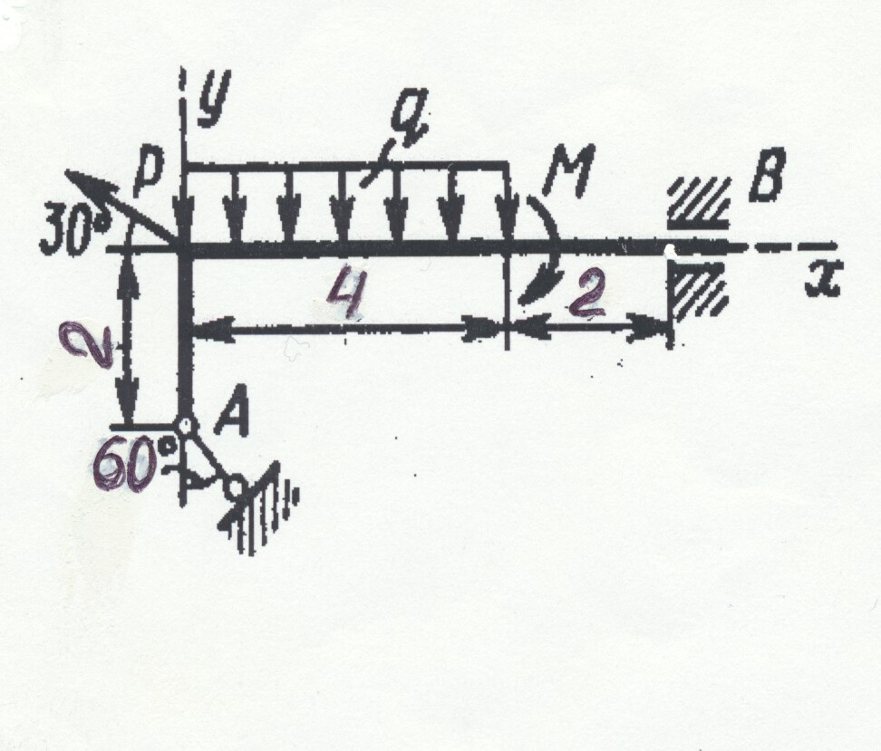 | 2  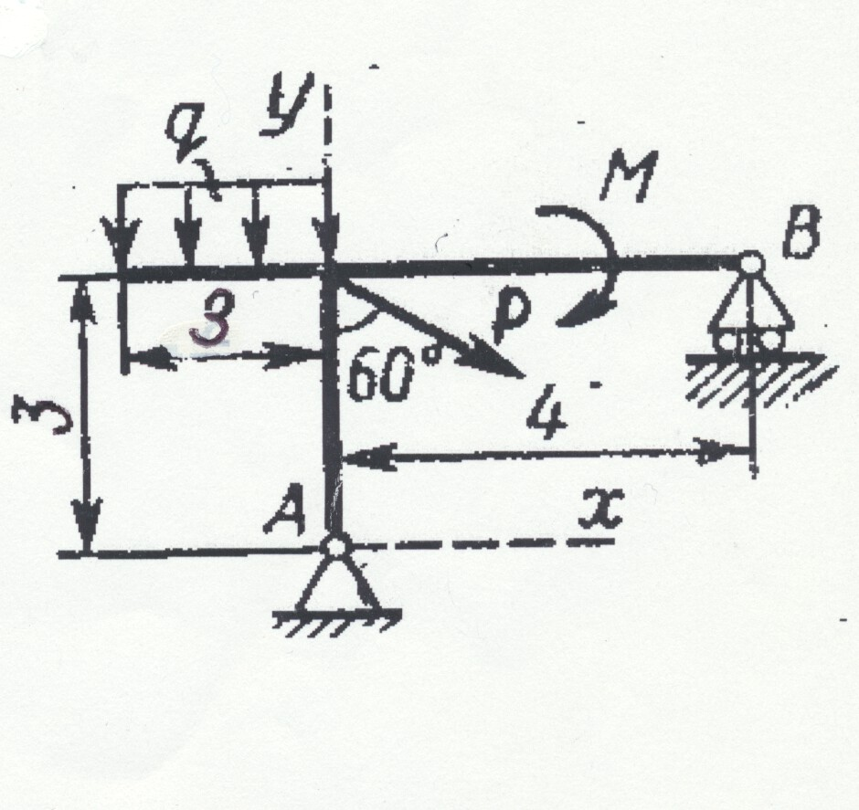
3  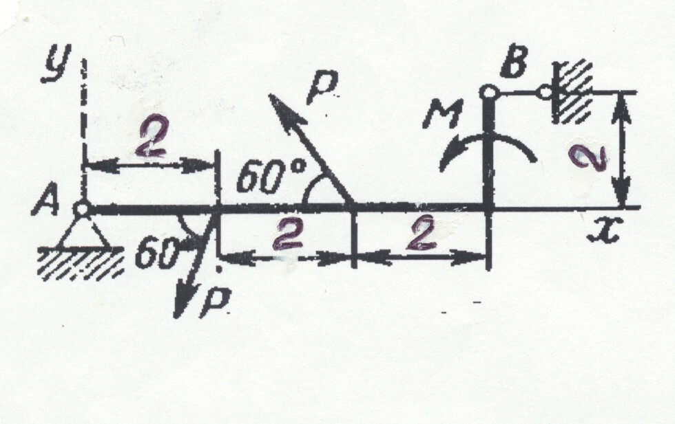 | 4  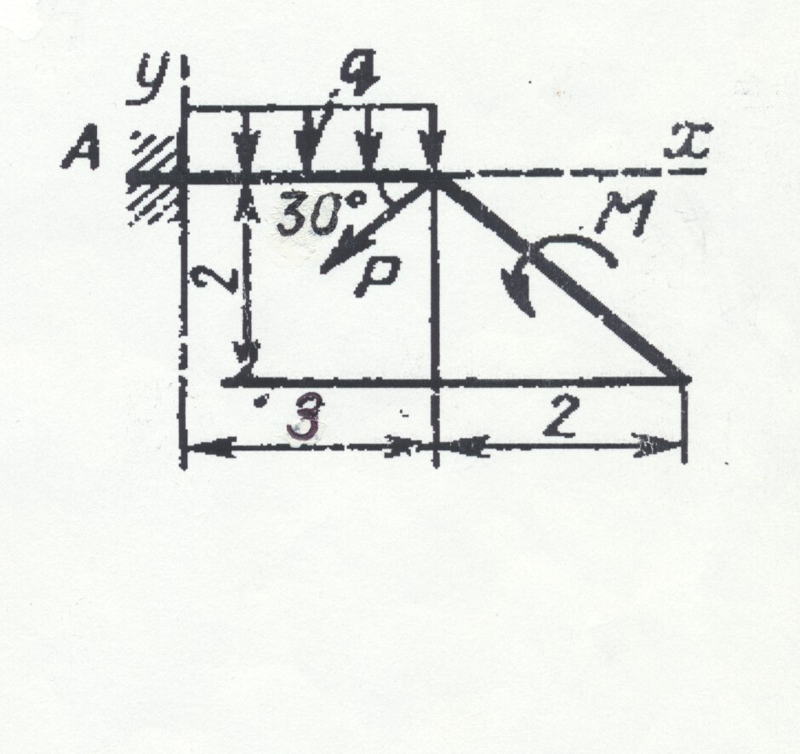
5  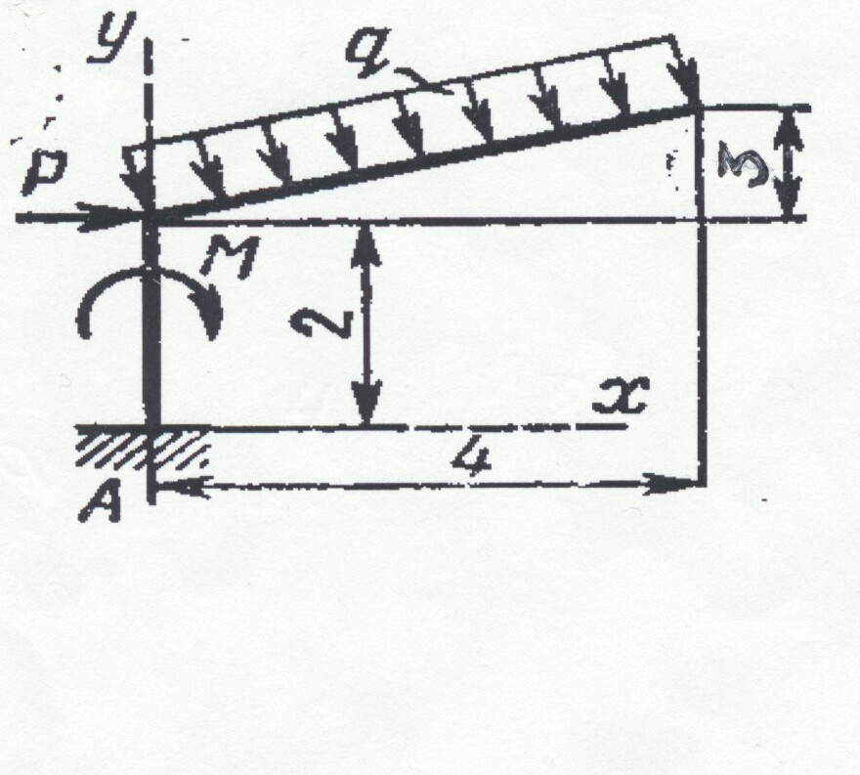 | 6  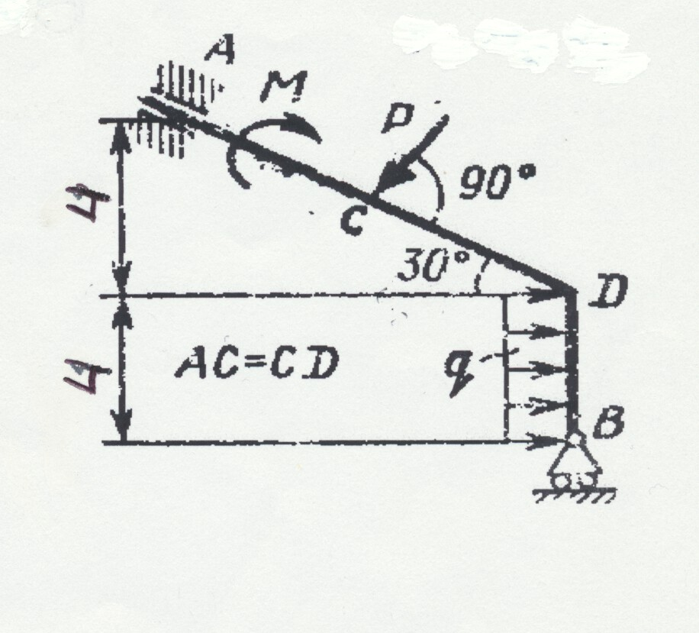
7  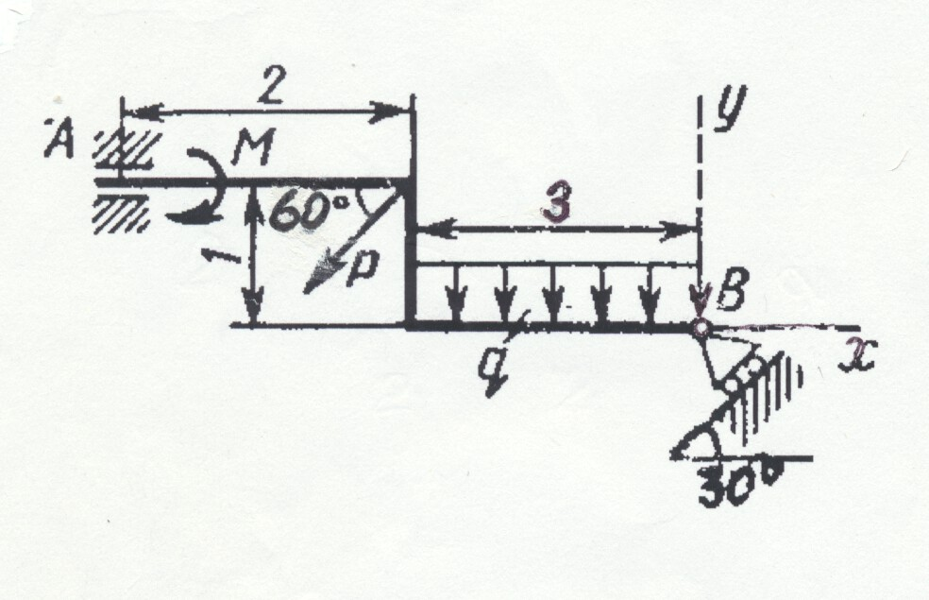 | 8  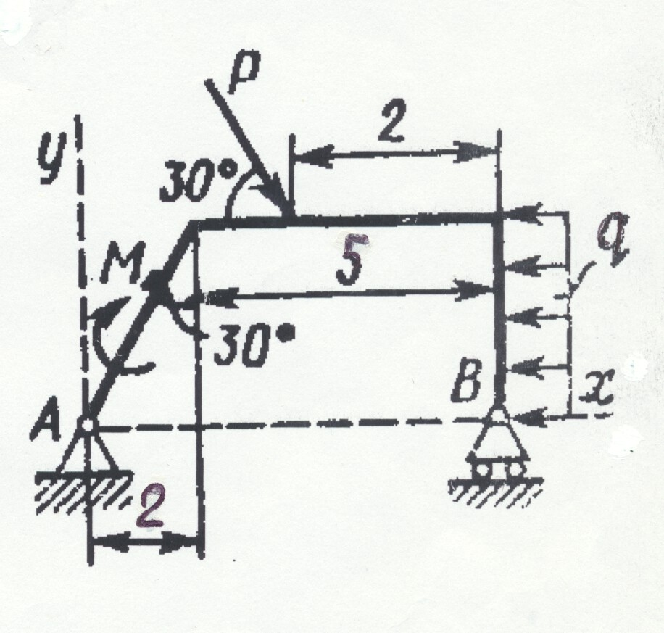
9  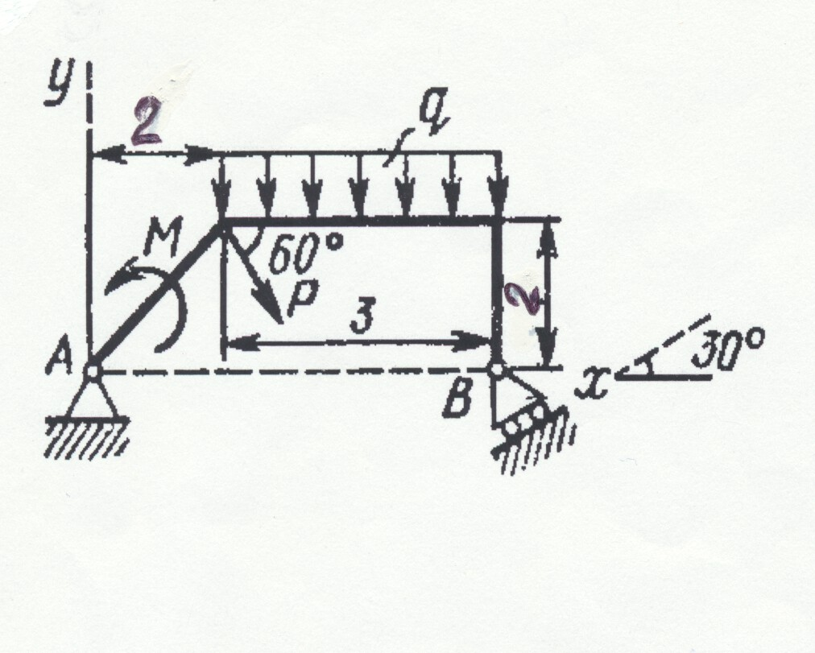 | 10  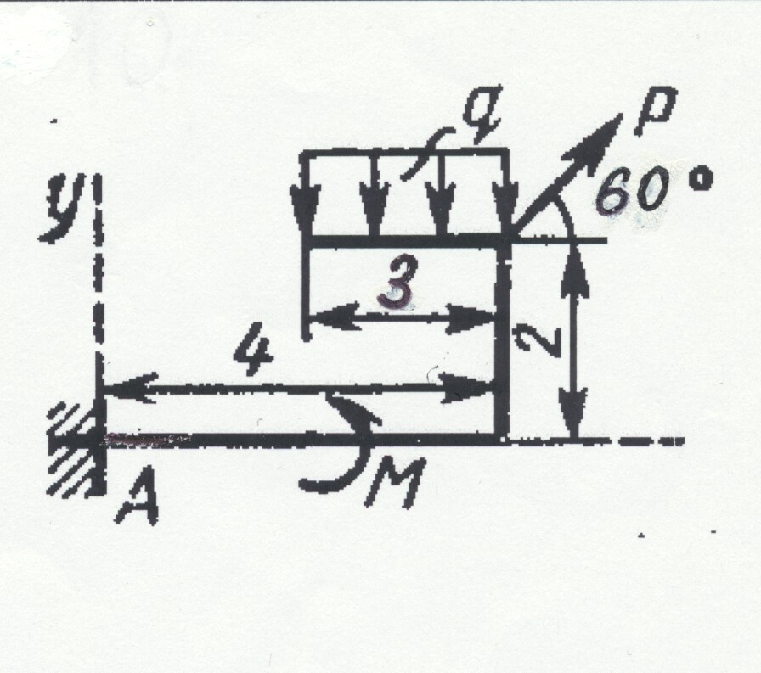
11  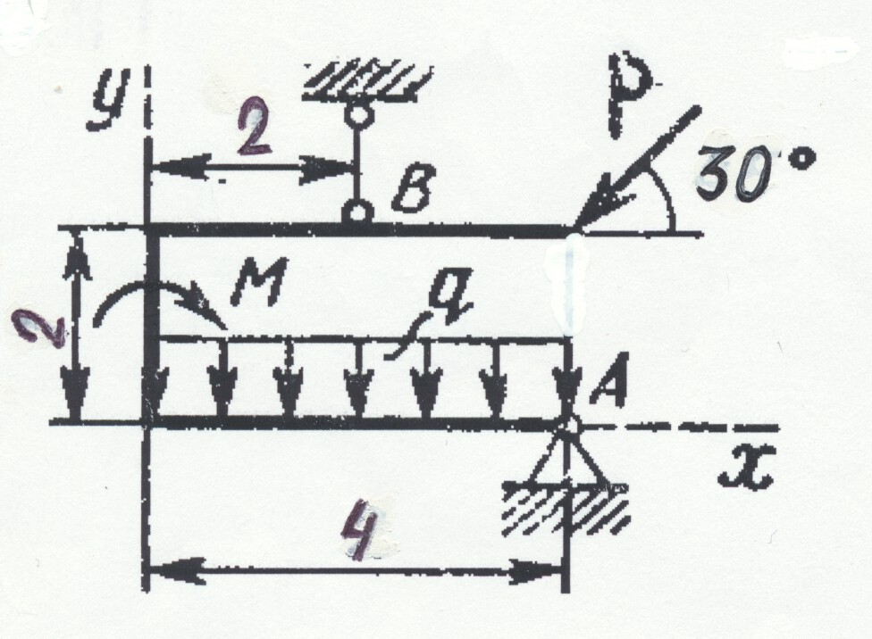 | 12  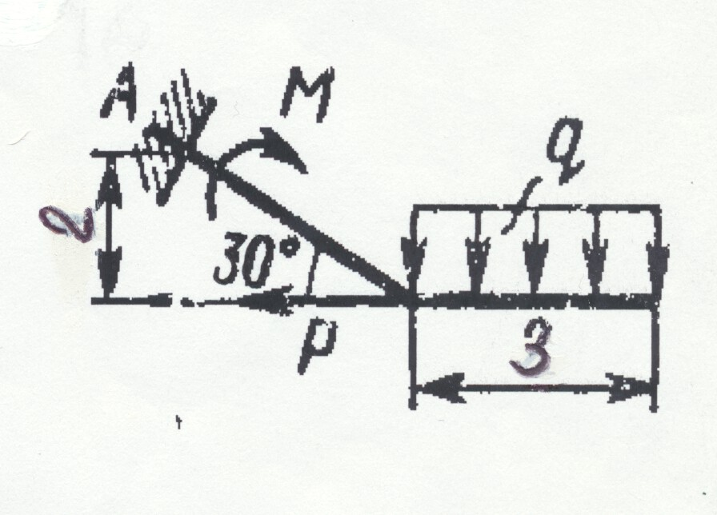

13  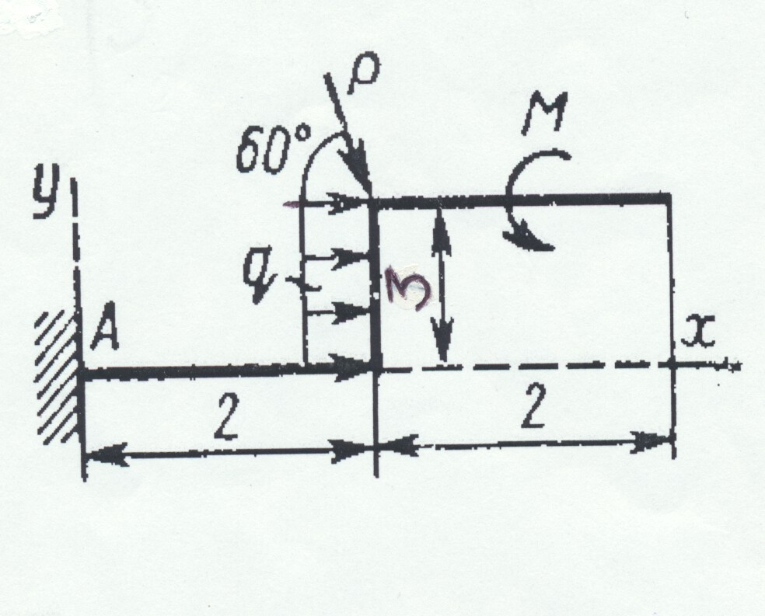 | 14  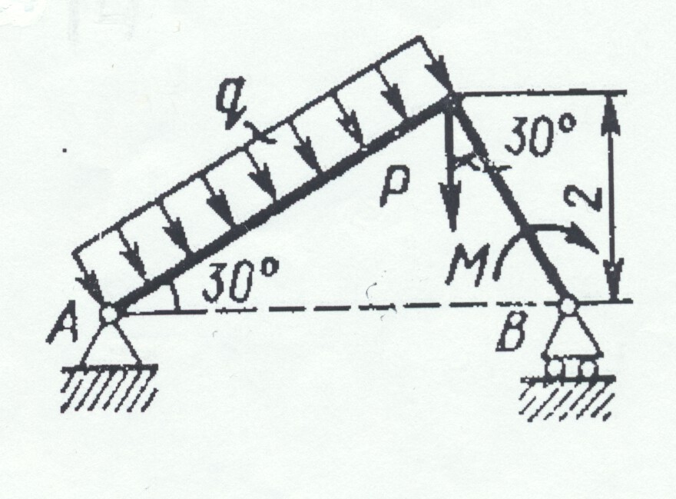
15  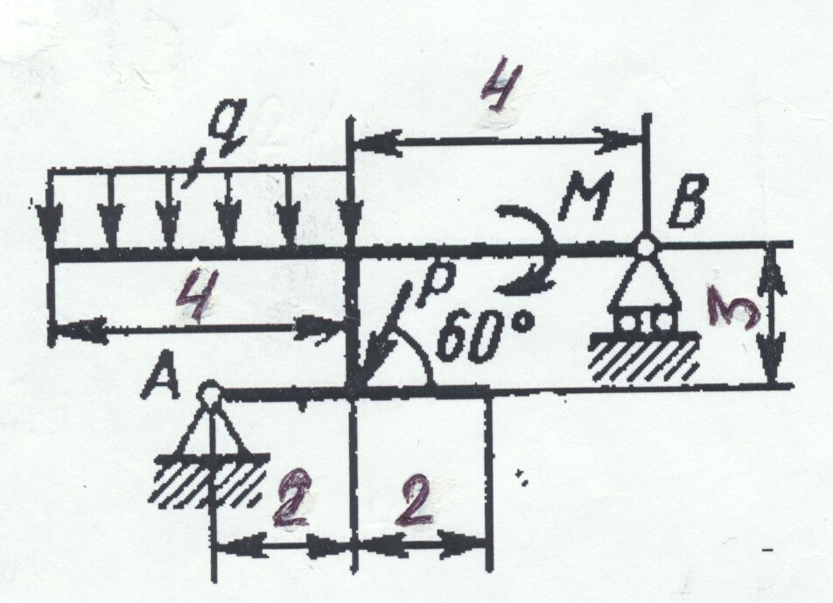 | 16  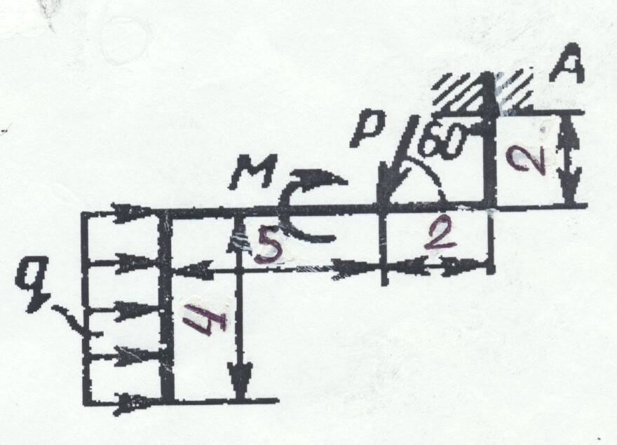

17  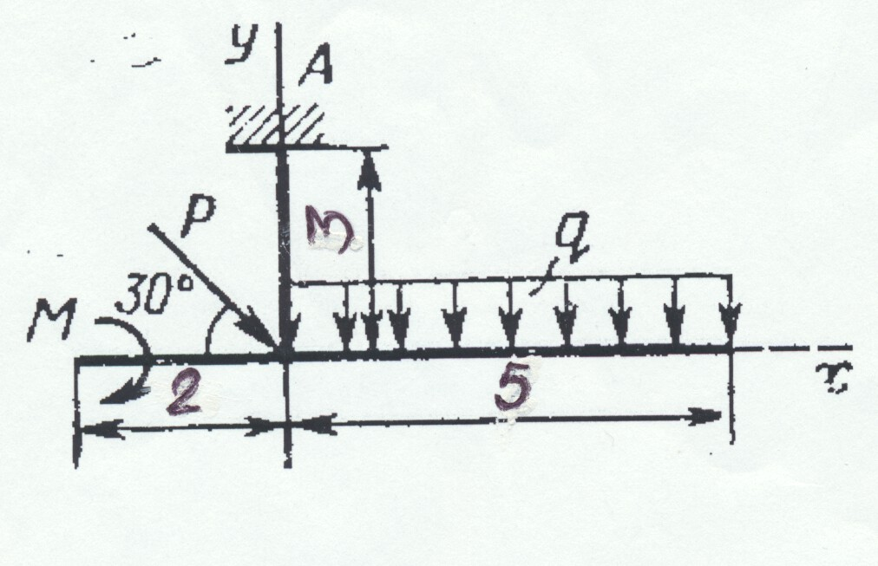 | 18  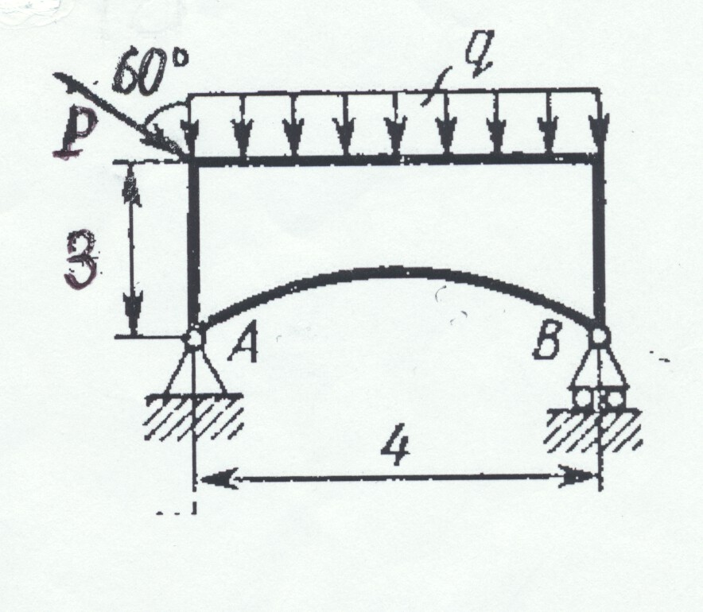
19  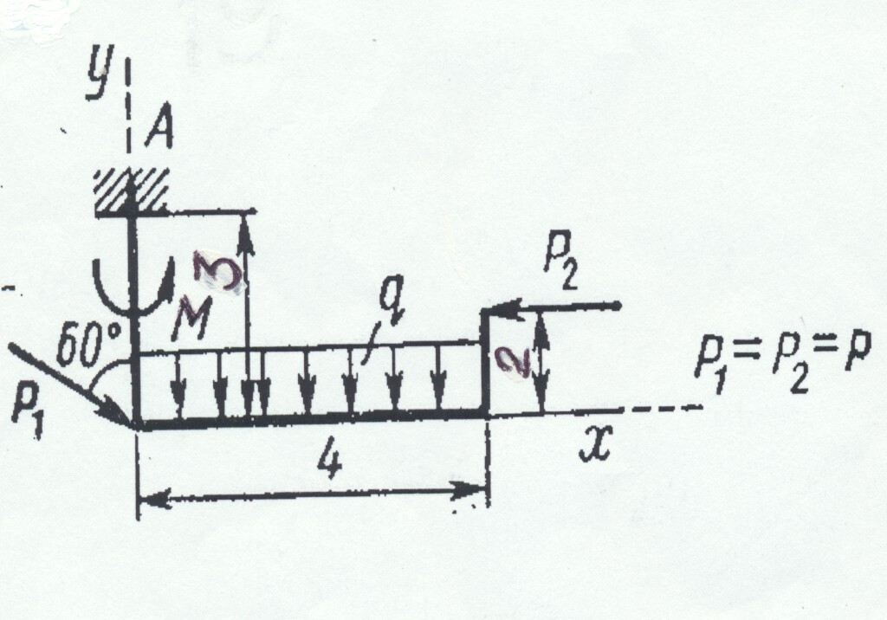 | 20  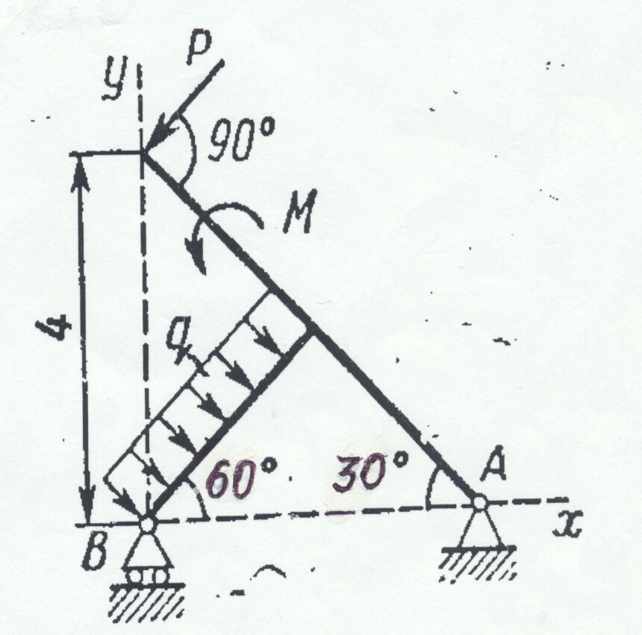

21  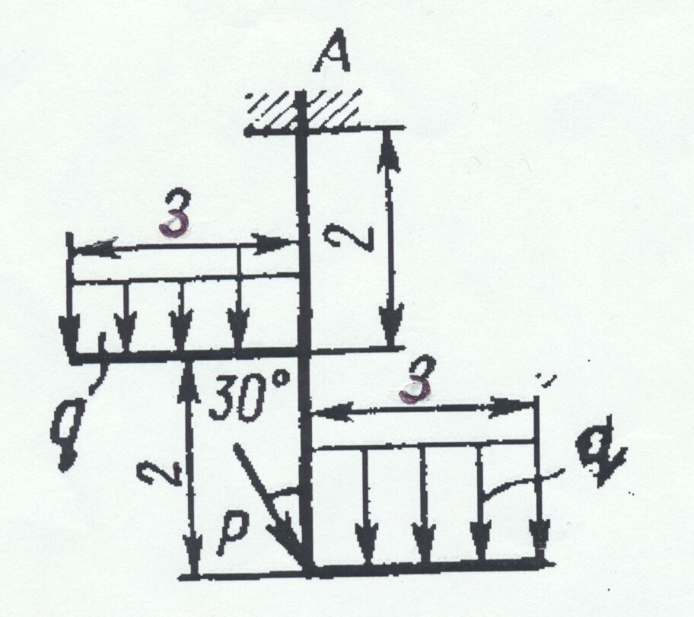 | 22  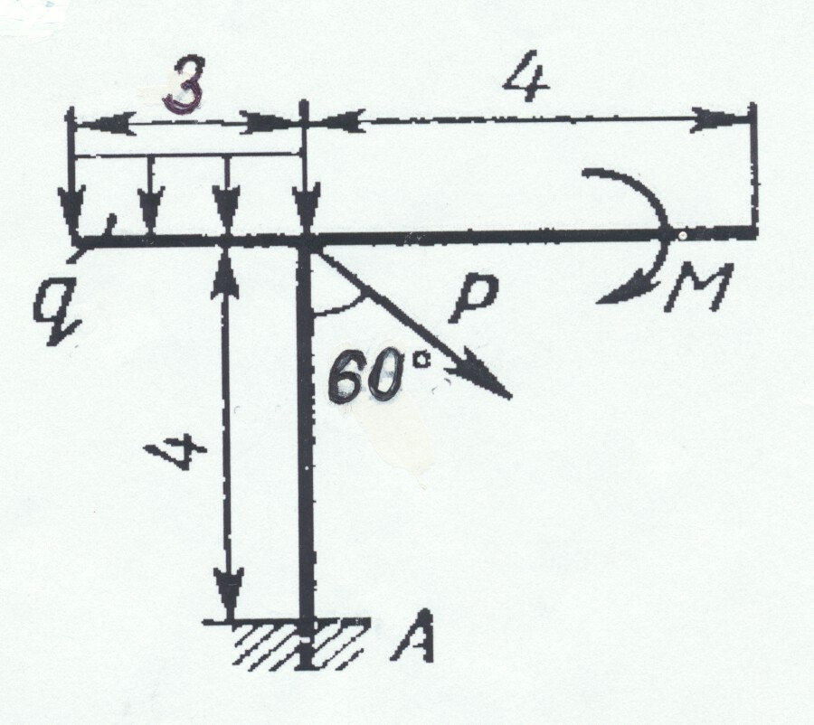
23  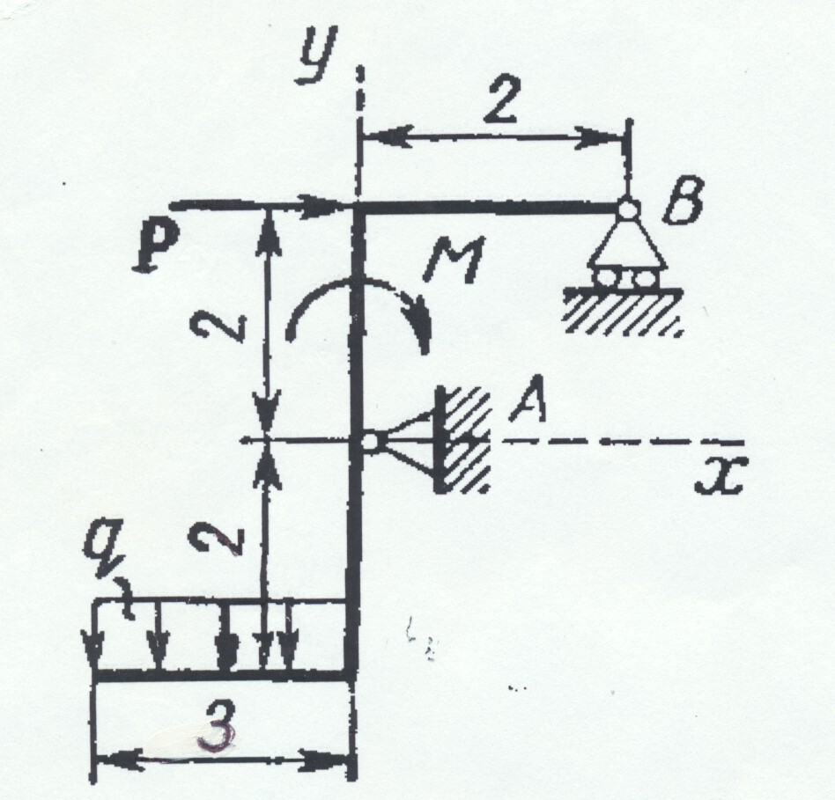 | 24  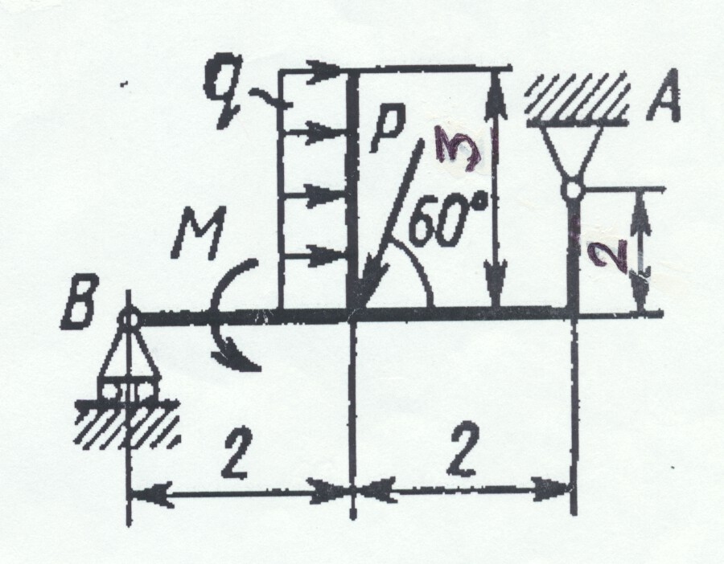

25  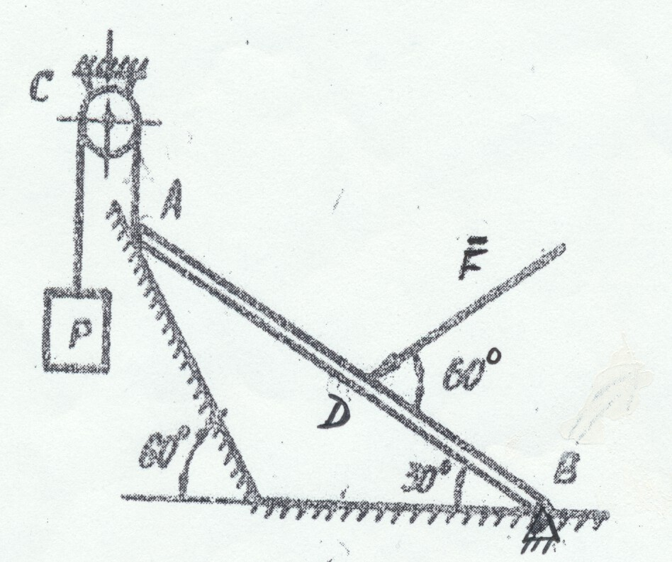 | 26  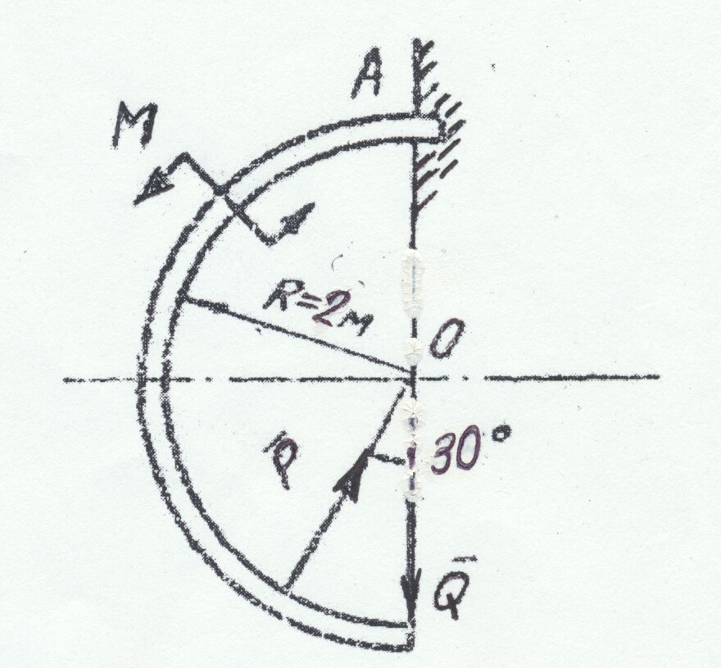
27  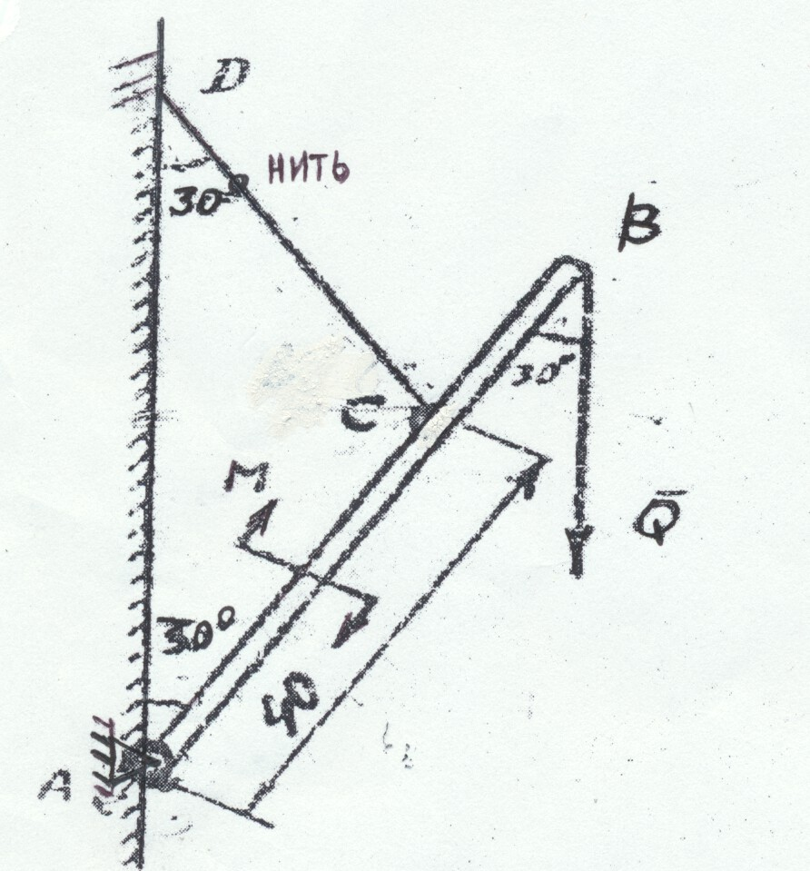 | 28  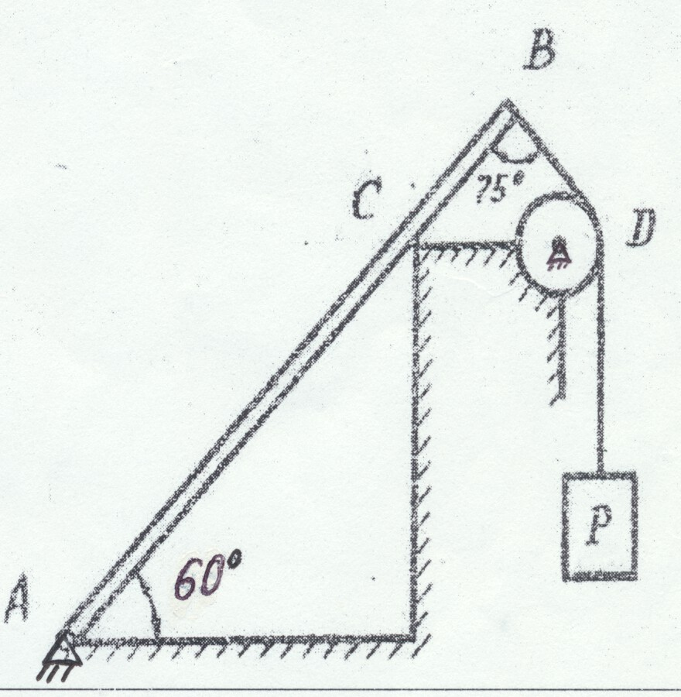

29  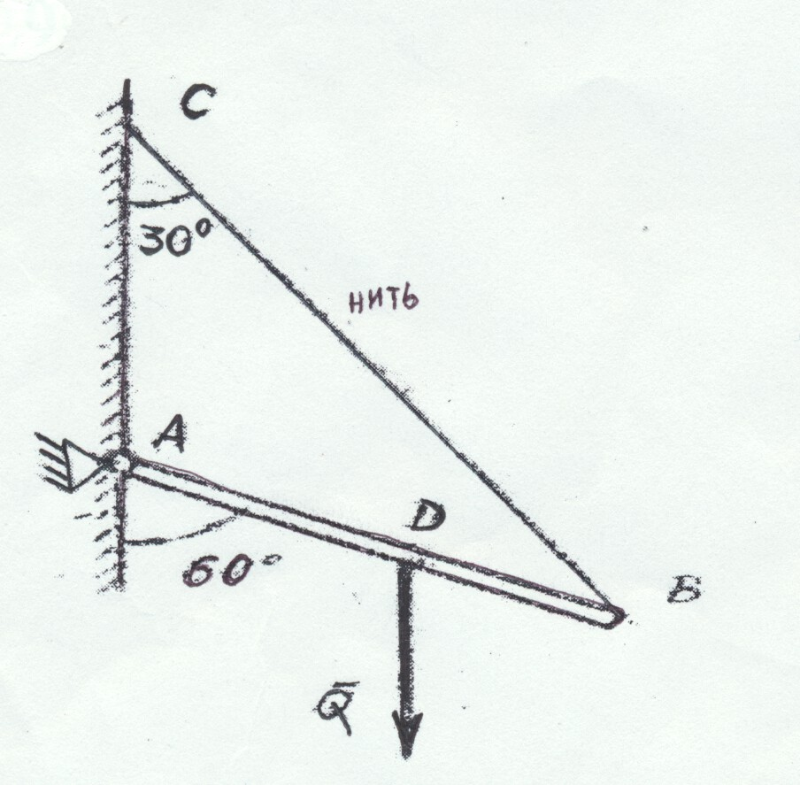 | 30  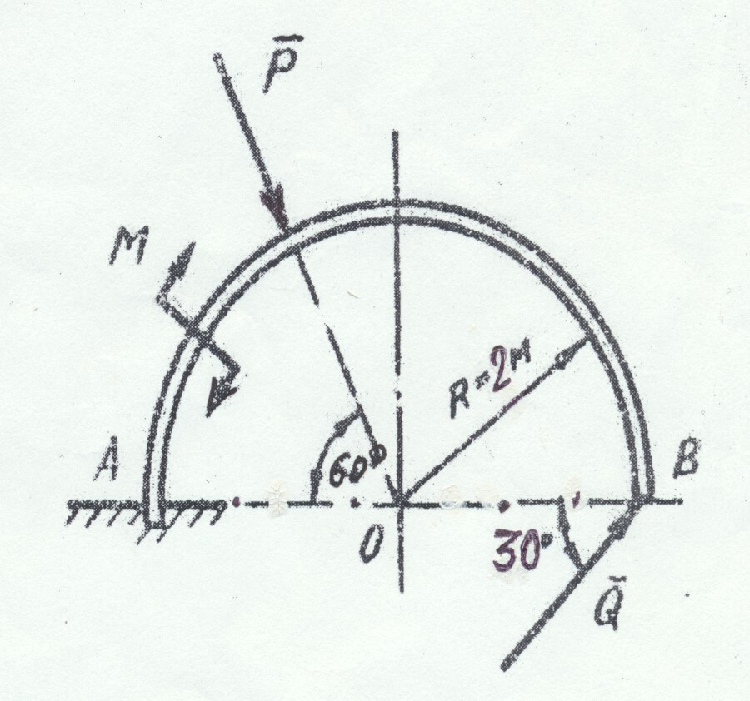

Приложение 2.

Таблица данных.

Вариант | P₀ (кH) | M₀ (кHм) | q₀ (кH/м)
1 | 5.0 | 20.0 | 2.1
2 | 5.1 | 5.9 | 2.2
3 | 5.2 | 5.8 | 2.3
4 | 5.3 | 5.7 | 2.4
5 | 5.4 | 5.6 | 2.5
6 | 5.5 | 5.5 | 2.6
7 | 5.6 | 5.4 | 2.7
8 | 5.7 | 5.3 | 2.8
9 | 5.8 | 5.2 | 2.9
10 | 5.9 | 5.1 | 3.0
11 | 6.0 | 5.0 | 3.1
12 | 6.1 | 4.9 | 3.2
13 | 6.2 | 4.8 | 3.3
14 | 6.3 | 4.7 | 3.4
15 | 6.4 | 4.6 | 3.5
16 | 6.5 | 4.5 | 3.6
17 | 6.6 | 4.4 | 3.7
18 | 6.7 | 4.3 | 3.8
19 | 6.8 | 4.2 | 3.9
20 | 6.9 | 4.1 | 4.0
21 | 7.0 | 4.0 | 4.1
22 | 7.1 | 3.9 | 4.2
23 | 7.2 | 3.8 | 4.3
24 | 7.3 | 3.7 | 4.4

